**Deskriptive Statistik mit dem ESS**

* Ziel:
  + Wissenschaftliche Daten kostenlos für Studierende und Forscher zur Verfügung stellen
  + Hohe Wissenschaftliche Standards
* Methoden Deutscher ESS:
  + <https://www.europeansocialsurvey.org/about/country/germany/methods.html>

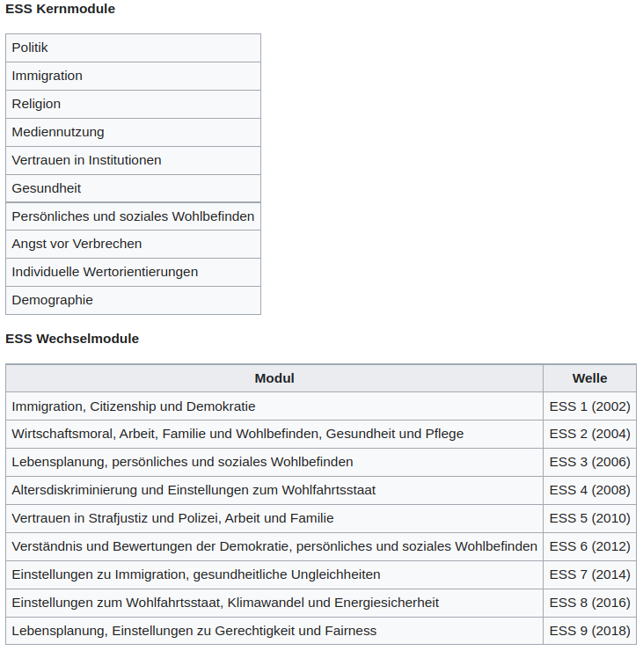



**AUFGABE:**